Министерство транспорта Российской Федерации  
Федеральное агентство железнодорожного транспорта

Федеральное государственное бюджетное образовательное учреждение  
 высшего образования  
«Дальневосточный государственный университет путей сообщения»

Естественнонаучный институт  
Кафедра «Вычислительная техника и компьютерная графика»

Разработка прототипа веб-сайта

Расчетно-графическая работа №1

РГР.09.03.03 ВЕБ 01.02.000-931

Выполнил  
студент 931 гр. Геращенко Е.В.

Проверил  
преподаватель Сухобок Ю.А.

Хабаровск 2019

Введение

Данная работа предназначена для ознакомления с основами веб-дизайна.

Работа выполняется в соответствии с установленным вариантом.

Данная работа состоит из двух разделов.

В первом разделе рассматривается создание технического задания. Формулируется цель и описание проекта, структура сайта, требования к цветовой гамме сайта и технические требования.

Во втором разделе описывается разработанный дизайн сайта: производится общее описание сайта, разрабатывается эскиз, прототип и макет главной страницы сайта.

Задание выполняется с помощью таких инструментов, как Axure, Adobe Photoshop CC, Figma.

1 Техническкое задание

* 1. **Описание проекта**

Детский сад «Солнышко» принимает детей как самых маленьких, так и детей постарше. Сад подготавливает детей к школе, развивает умственные и творческие способности. Дети могут остаться подольше до 9 часов, чтобы родителям было удобнее забирать ребенка после работы. Воспитатели фотографируют и снимают на видео важные мероприятия.

* 1. **Структура сайта**

Структура сайта должна быть максимально простой: предусматривается страница, где пользователь сможет ознакомится с детским садом и посмотреть архив фотографий и видео.

Сайт должен содержать главную страницу с описанием, чтобы пользователь сразу имел представление о нашем саде. Так как информации немного, то необходимо всё меню расположить прямо на главной странице. Также необходимо внизу указать контакты. Предполагаемая структура сайта представлена на рисунке 1.

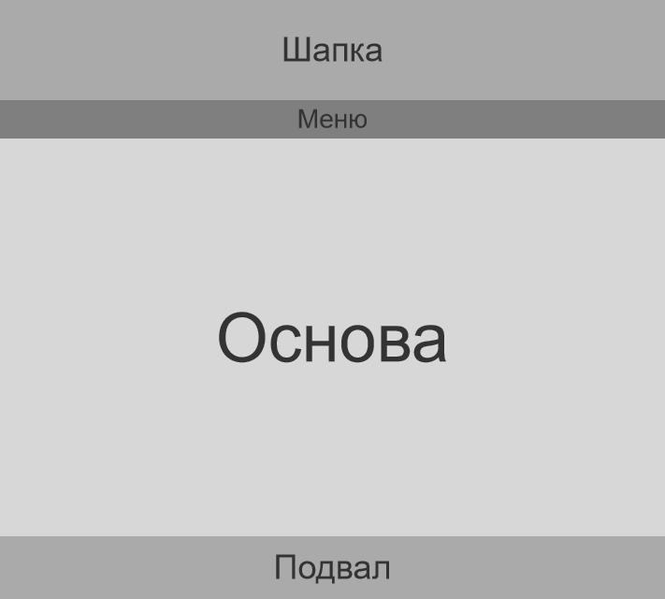

Рисунок 1 – Предполагаемая структура сайта

* 1. **Требования к графическому оформлению сайта**

Графическое оформление сайта не должно отвлекать пользователя от картинок, не должно присутствовать большое количество визуальных элементов, при этом, необходимо показать пользователю основную информацию. Сайт должен создавать ощущение простоты и удобства.

Шапка страницы (header) – верхняя часть страницы, визуально отделенная от основного контента, содержащая навигаторы и графические элементы оформления.

Шапка страницы содержит: элемент фирменного стиля сайта (логотип), элементы навигации (Главная, О нас, Наш день, Альбом).

При клике по ссылкам навигации пользователь переходит в текущей вкладке на соответствующую страницу сайта.

* 1. **Технические требования**

Сайт необходимо разработать под разрешение экрана 1920х2550 пикселей. Язык – русский.

Шрифты, используемые для оформления текстовых материалов сайта, не должны противоречить разработанному фирменному стилю. В случае отсутствия необходимых шрифтов на компьютере пользователя необходимо предусмотреть использование стандартных групп шрифтов браузеров (Arial/Helvetica, Times New Roman и так далее) таким образом, чтобы замена шрифтов из соответствующей группы не приводила к визуальному искажению текста.

Ширина экрана должна определяться макетом.

1. Разработка дизайна сайта
   1. **Общее описание дизайна**

Дизайн сайта отражает простоту и удобство использования. Пользователь сразу видит описание сада. Сайт не перегружен лишними графическими элементами, что уменьшает когнитивную и визуальную нагрузку на пользователя.

Исходя из поставленной задачи при создании сайта было выбрано сочетание таких цветов, как оранжевый и красный. Сочетание основных цветов создает максимальный контраст, а также не ассоциируется с каким-либо продуктом или товаром.

Используемый шрифт – Arya. В шапке используется также шрифт Minion Pro.

Изображения используются строго определенного стиля и заданных размеров.

* 1. **Разработка эскиза главной страницы сайта**

Эскиз представлен в приложении А.

* 1. **Разработка прототипа главной страницы сайта**

Прототип главной страницы разработан в программе Axure (рисунок 2).

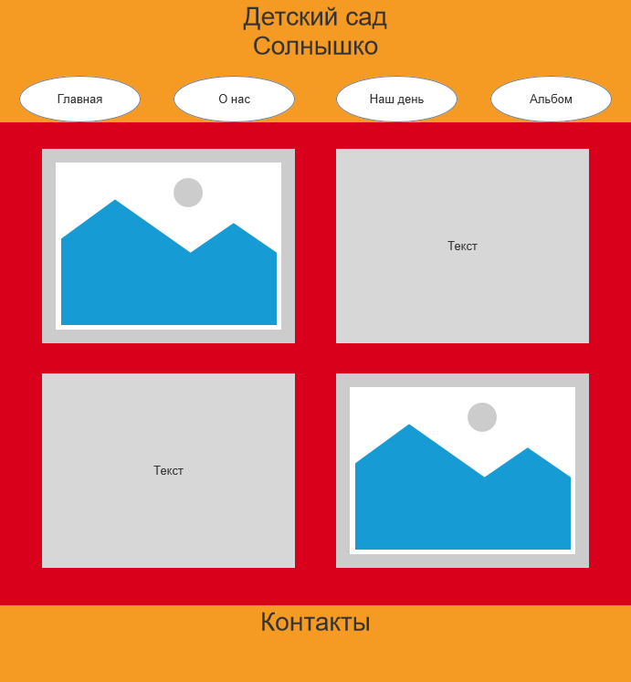

Рисунок 2 – Прототип.

* 1. **Разработка макета главной страницы сайта**

Макет главной страницы разработан в онлайн-сервисе Figma (рисунок 3).

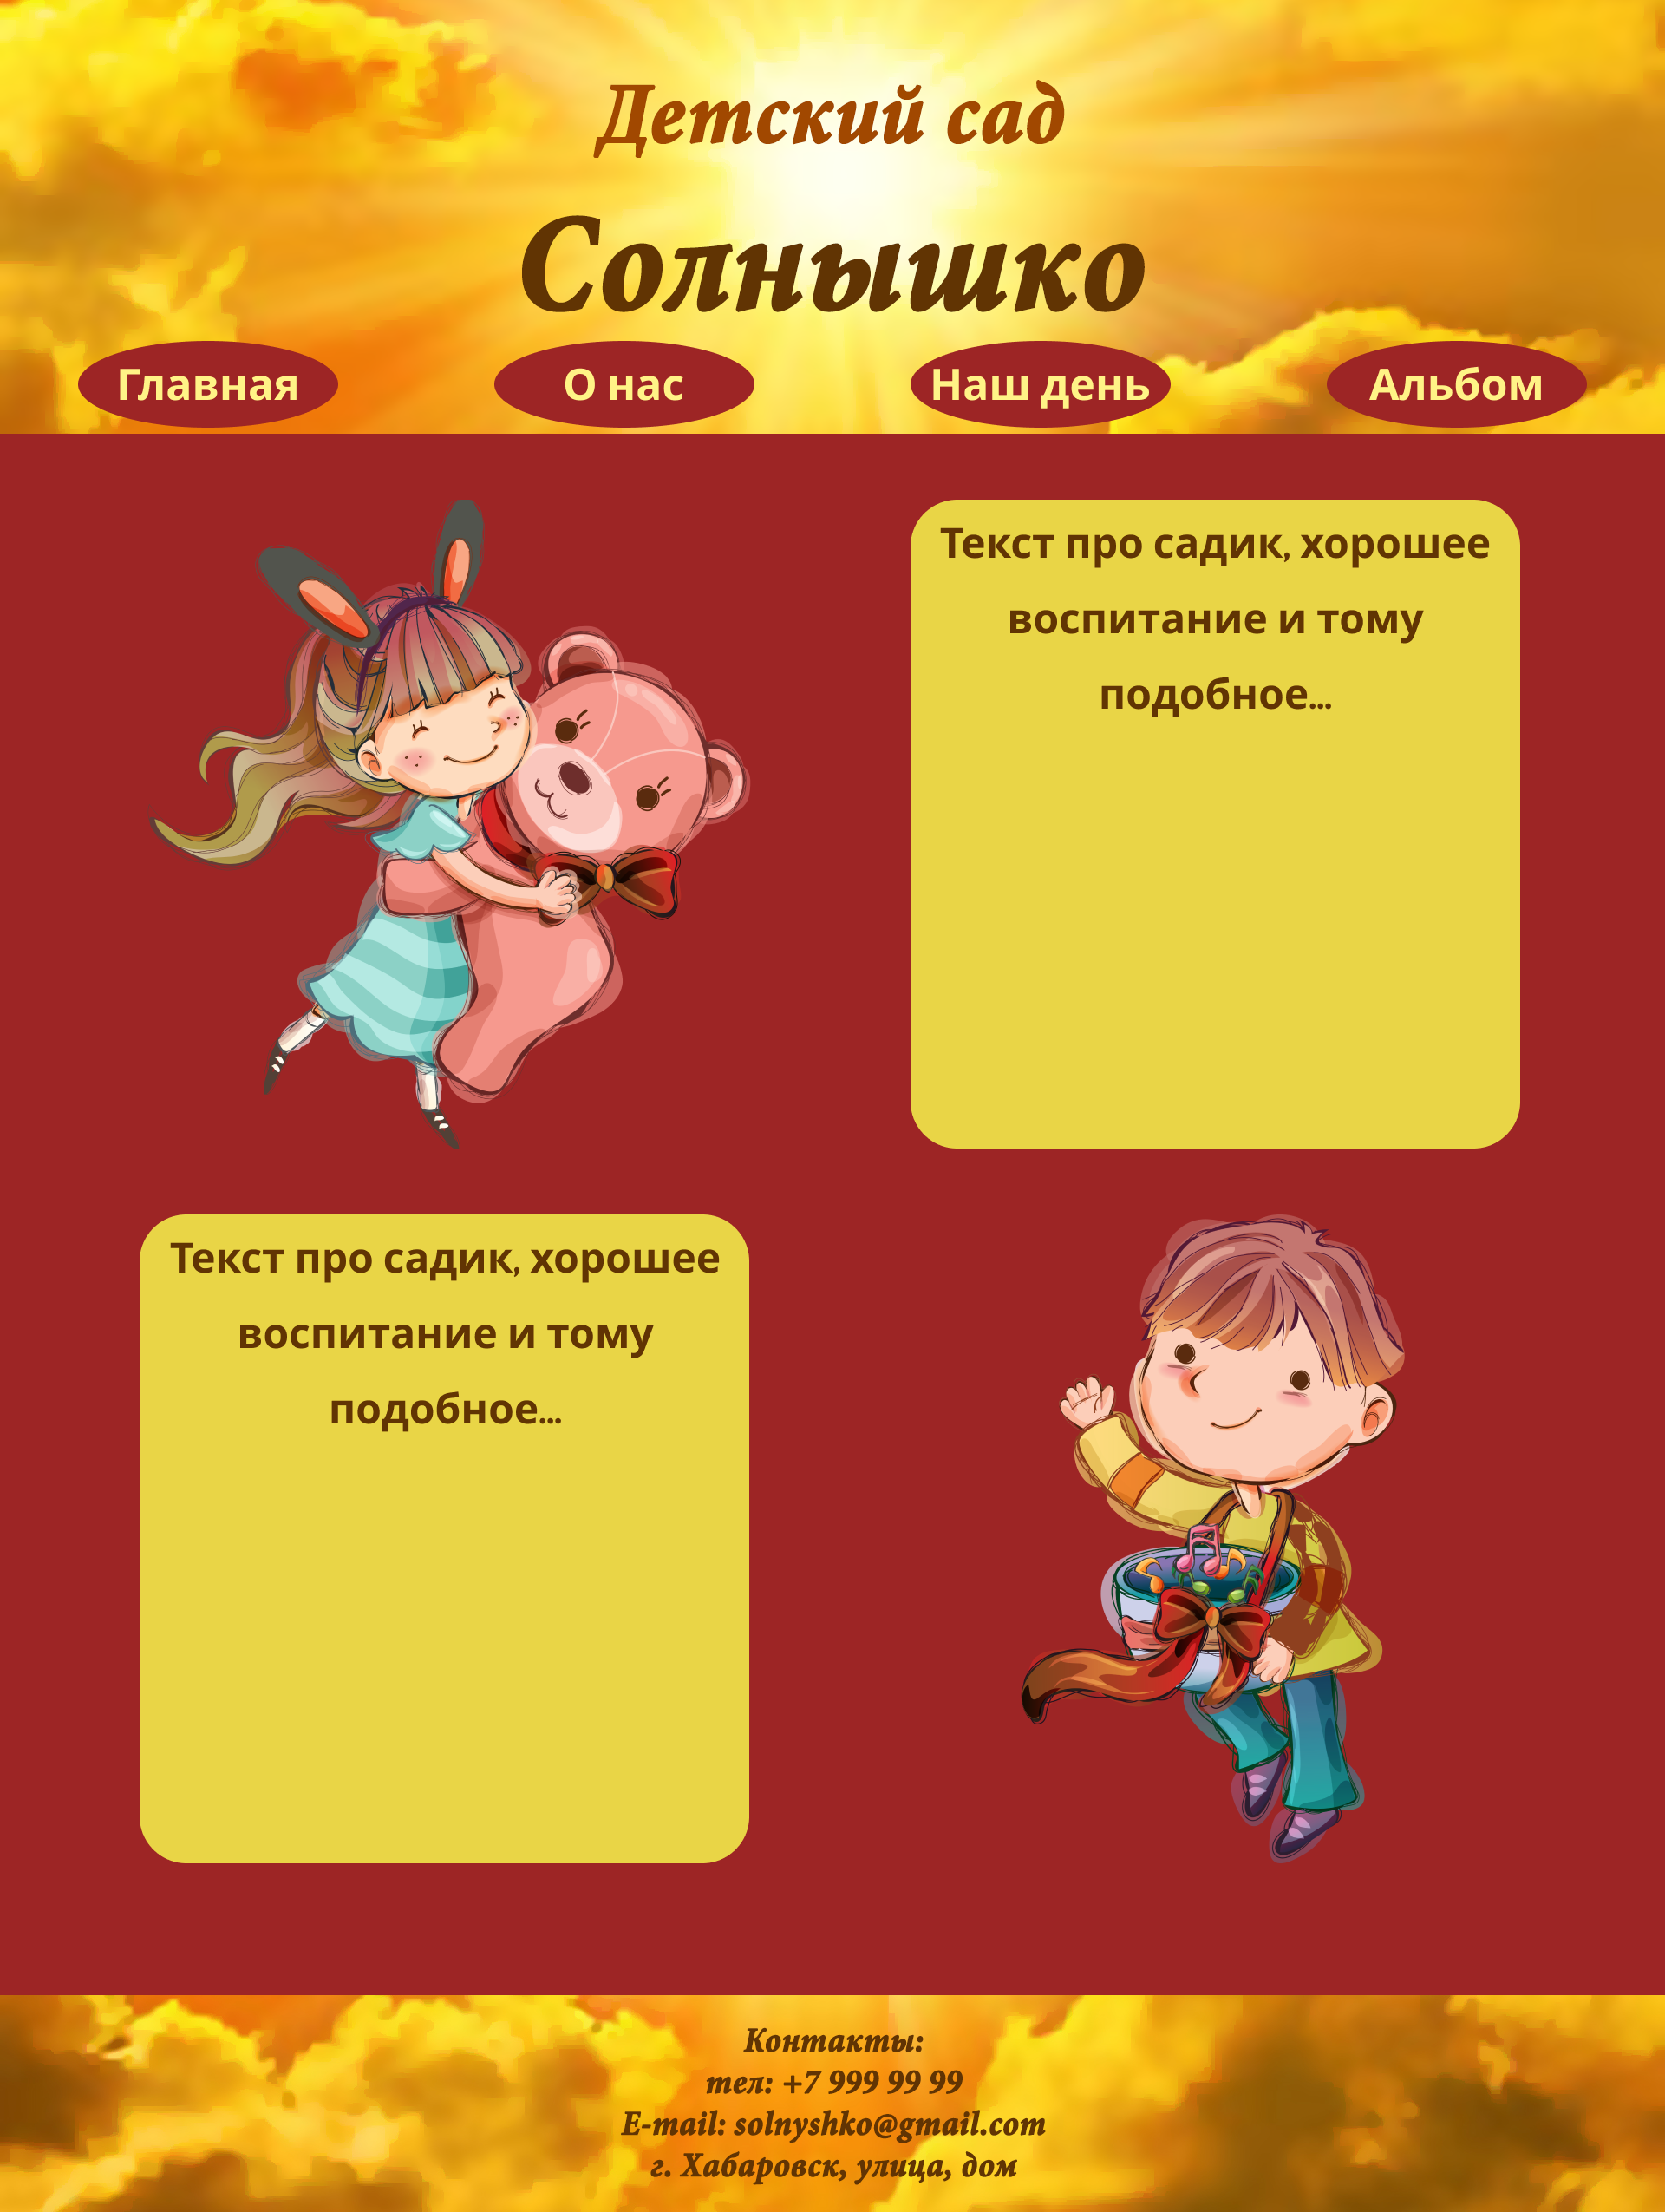

Рисунок 3 – Макет.

СПИСОК ИСПОЛЬЗОВАННЫХ ИСТОЧНИКОВ

1 Дизайн привычных вещей / Дональд Норман. – Москва: Изд-во Манн, Иванов и Фербер, 2018. – 380 с.: ил.

2 Искусство дизайнера / Пол Рэнд. – Москва: Изд-во Студии Артемия Лебедева, 2017. – 288 с.: ил.

3 Выпускная квалификационная работа. Общие требования и правила оформления: методическое пособие / В.Н. Гопкало, О.А. Графский – Хабаровск: Изд-во ДВГУПС, 2018. – 46 с.: ил.